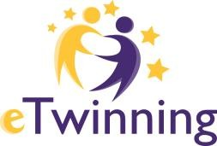

Erasmus+ KA2 projekt

"Ad-dicted to Education!"
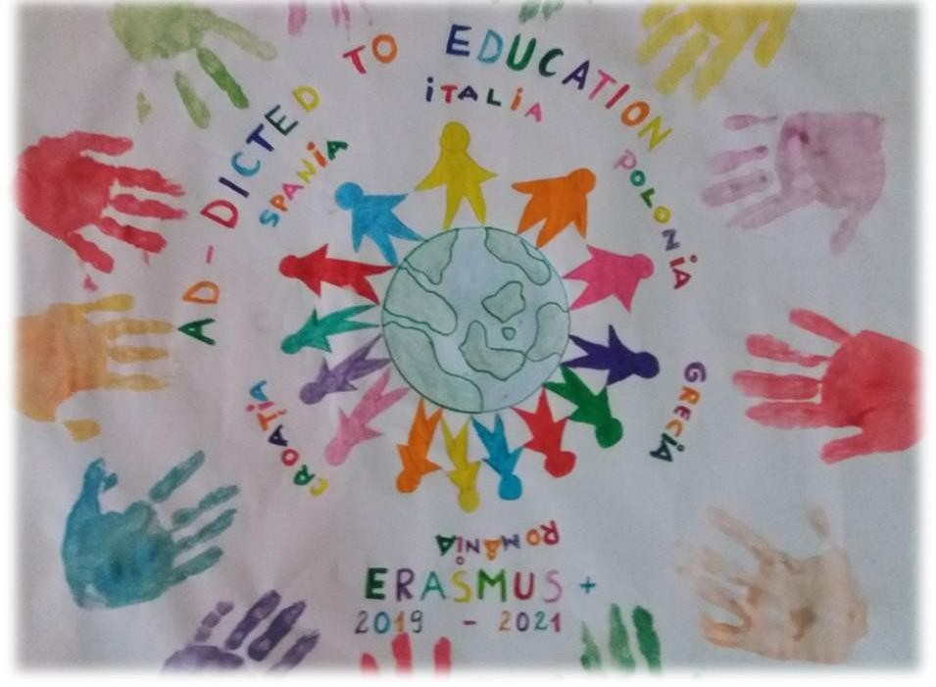
Kraj projekta
Mobilnosti s učenicima

Više aktivnosti

Rad u našoj školi

Letak 4
Lipanj 2021.

KRAJ PROJEKTA

"AD-DICTED TO EDUCATION" je Erasmus+ KA2 projekt koji već dvije godine Osnovna škola Zmijavci provodi s još 5 škola, u Poljskoj, Grčkoj, Hrvatskoj, Rumunjskoj i Italiji. Zbog situacije uzrokovane pandemijom tijekom druge godine provedbe projekt i planirane fizičke mobilnosti morale su se provesti virtualno, koristeći računalna sredstva, eTwinning i druge aplikacije i digitalne alate.

Tijekom dvije godine projekta oglašavanje je bilo pokretačka snaga aktivnosti. Drugu godinu provedbe, glavni cilj bio je promicanje znanja i brige za europsku kulturnu baštinu. Radilo se i na jezičnoj kompetenciji (engleski, francuski i španjolski) kao i na korištenju novih tehnologija i digitalnih alata na suradnički način.

U tu svrhu provedene su razne aktivnosti kao što su reklamni plakati, najave knjiga (booktrailer) u povodu Dana knjige, radili smo na tradiciji i svečanostima partnerskih zemalja itd. Osim toga, proveli smo 2 virtualne mobilnosti s učenicima u organizaciji Italije i Španjolske, a potonji je ujedno i zadnja mobilnost projekta.

Ono što tek treba učiniti jest potaknuti širenje rezultata dobivenih ovim projektom te da ih koristi više ljudi tijekom vremena.

Virtualna mobilnost s učenicima: Italija i Španjolska

Nastavnici i učenici iz svih zemalja projekta sudjelovali su u dva virtualna događaja mobilnosti koja su se održala u ožujku i svibnju, u organizaciji Italije, odnosno Španjolske.
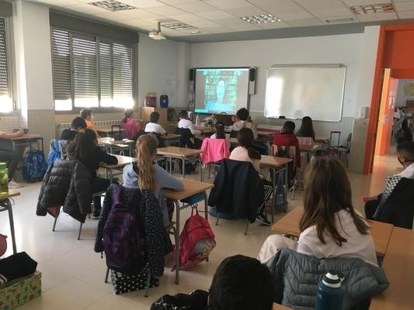

Tijekom tih mobilnosti provedene su aktivnosti vezane uz tradiciju, spomenike, gastronomiju i sl. Cilj je bio omogućiti učenicima iz svih zemalja da se međusobno upoznaju, komuniciraju i surađuju na europskoj kulturnoj baštini i oglašavanju.

Te su aktivnosti provedene pomoću digitalnih alata kao što su Zoom, eTwinning i GoogleDrive. Primjeri su:
- Usmene prezentacije o lokalnim spomenicima i njihovom očuvanju te o tipičnim proizvodima svake zemlje.

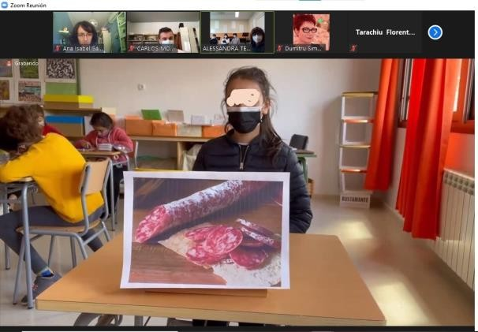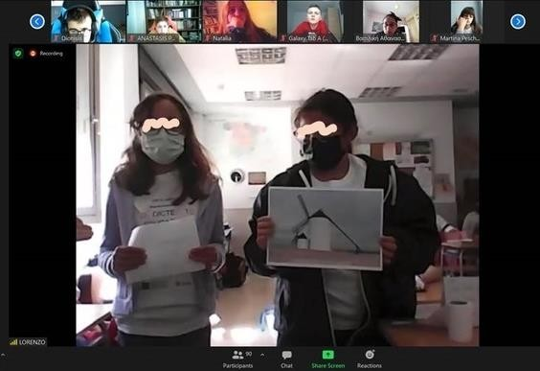

- Kahoot kvizovi u kojima su istovremeno sudjelovali sudionici iz svih zemalja.

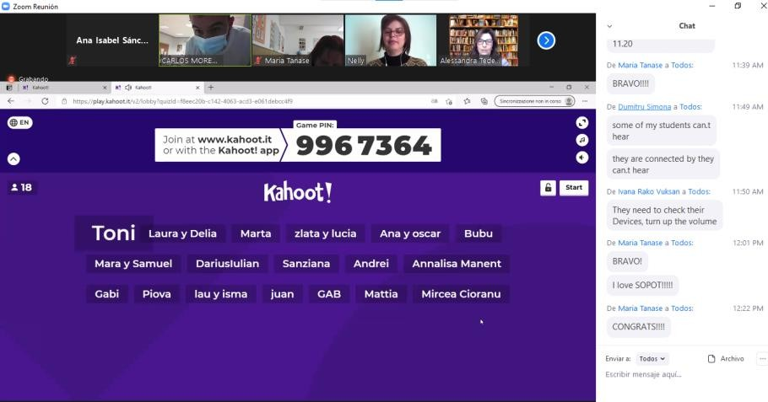

- Virtualne karte na kojima su se nalazili spomenici i tipični proizvodi svake zemlje. Virtualna karta spomenika

- Radionice u kojima su suradničkim pristupom učenici učili o knjigama, poznatim slikama, receptima...

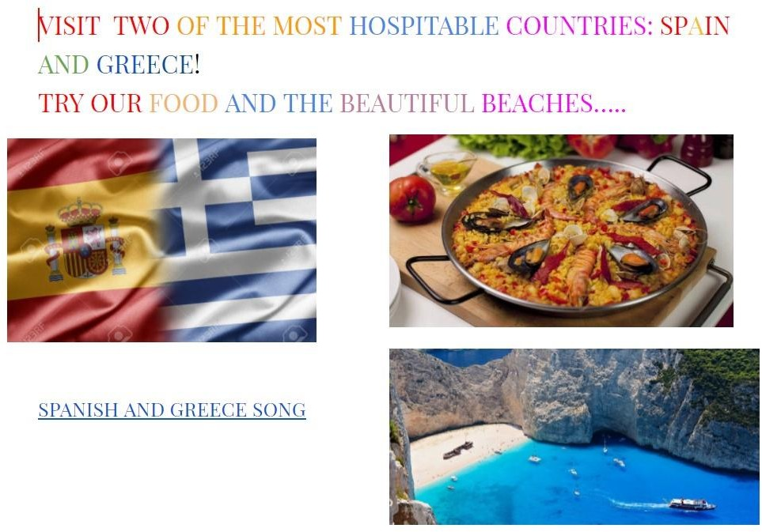
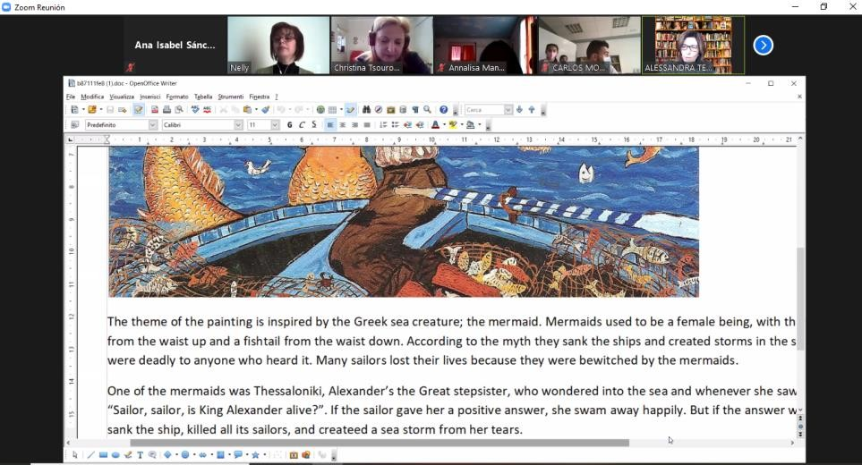

Rezultati ovih radionica bili su: reklamni plakati o knjigama (e Knjiga s reklamnim plakatima), izmišljene priče o slikama, međunarodna knjiga recepata,reklamne brošure za posjet zemljama projekta itd.

  - Plesovi: svaka zemlja pripremila je ples s tipičnim pjesmama kako bi potaknula drugu djecu na ples.
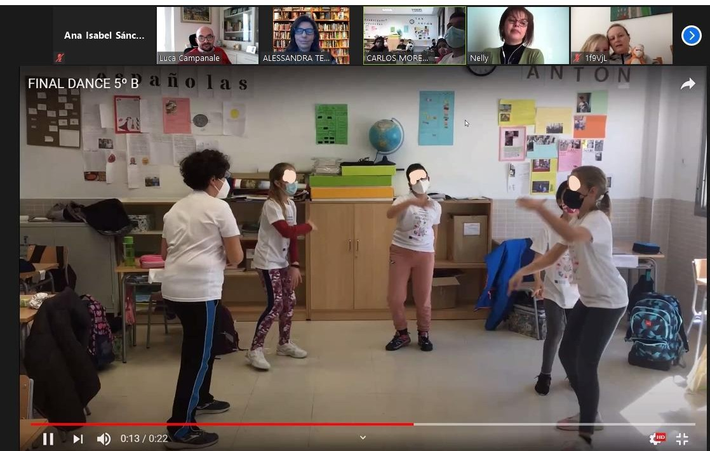

Poljska ples

  - Kulturne aktivnosti: kao što su posjet Santa Giulia Musemu u Bresciji (Italija) pod zaštitom UNESCO-a, razgledavanje Toleda ili koncerti učenika iz zemalja domaćina. Za ove aktivnosti zahvaljujemo na suradnji Profesionalnom konzervatoriju za glazbu Alcázar de San Juan i Campo de Criptana, te GU-a za turizam, trgovinu i rukotvorine.

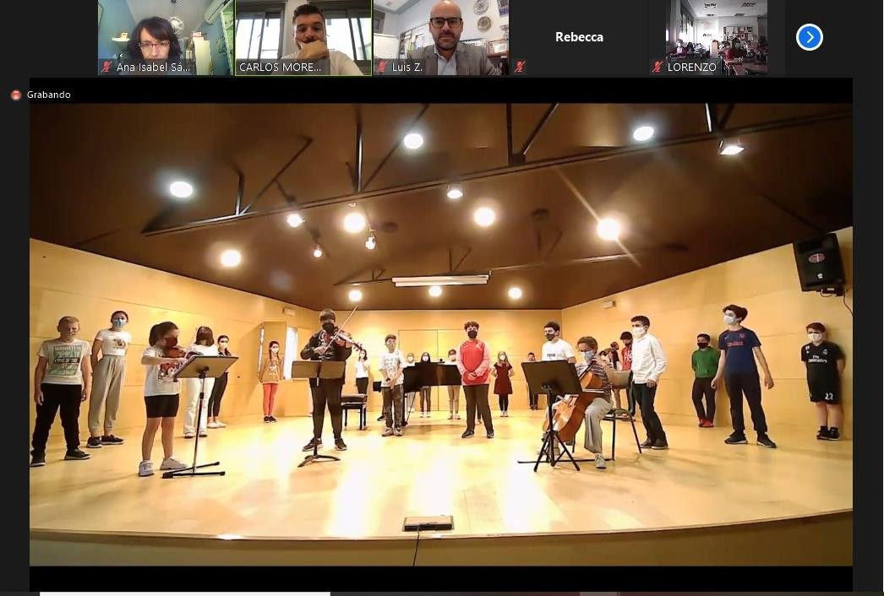

Više aktivnosti
Također smo bili usredotočeni na upoznavanje tradicije, svečanosti i gastronomije partnerskih zemalja. Najvažnije aktivnosti bile su:
- Analiza oglasa u kojima su se te teme pojavile.
- Provođenje intervjua kroz koje su objašnjene lokalne tradicije i svečanosti. Zatim su putem eTwinninga poslušani intervjui drugih zemalja i upoznavale su se njihove tradicije.

Intervju - talijanska škola

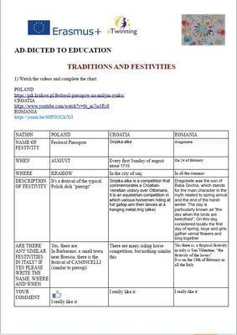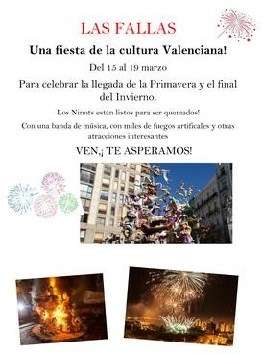

- Razgovarajte na francuskom: učenici koji uče francuski kao predmet u svojim školama održali su videokonferenciju kako bi se predstavili, razgovarali o svojim hobijima, ukusima itd...
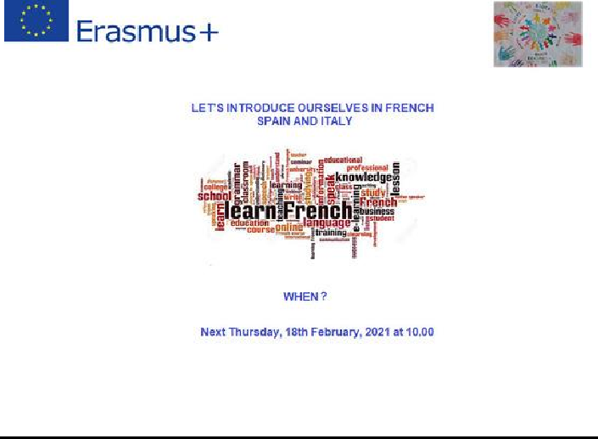

- Dan knjige: svaka zemlja odabrala je knjigu nacionalnog autora i pripremila najavu knjige(booktrailer) o tome. Partneri su premijerno prikazali uratke putem videokonferencije.

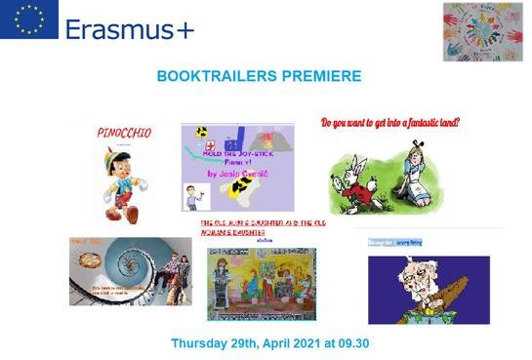
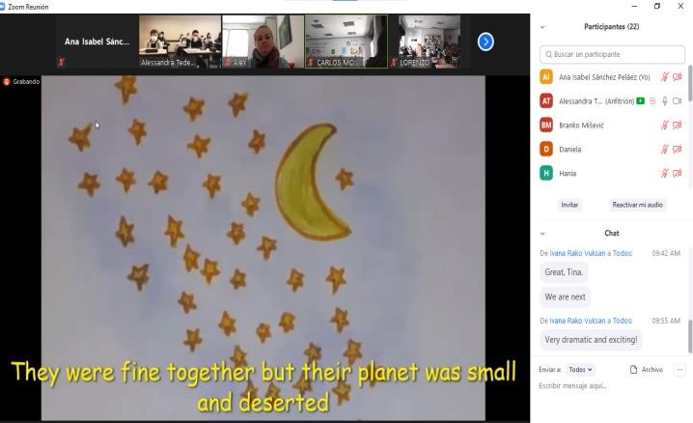

- Razmjena recepata: svaka škola odabrala je tipičan recept i predstavila ga u Twinspace-u. Učenici iz druge zemlje moraju pripremiti predloženi recept i snimiti video pripreme.

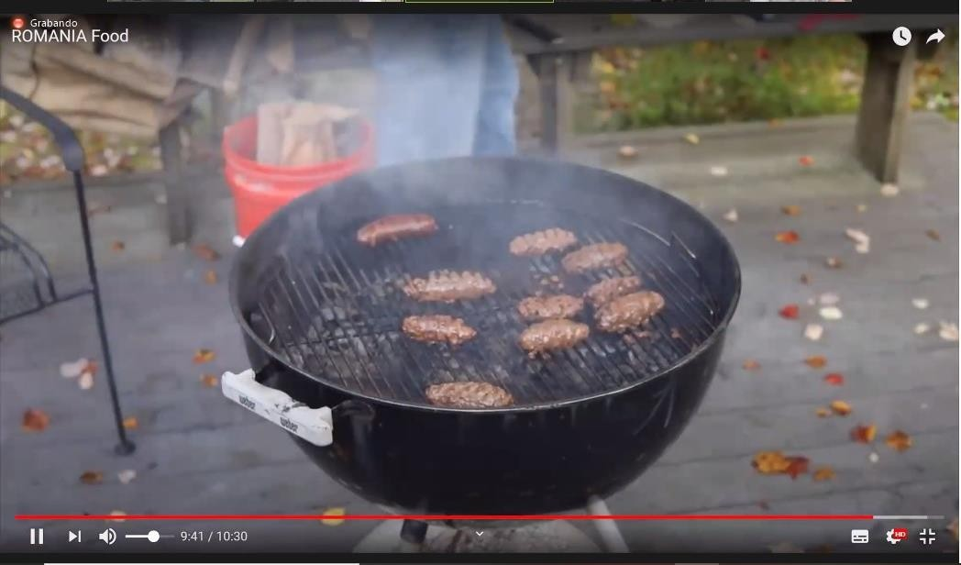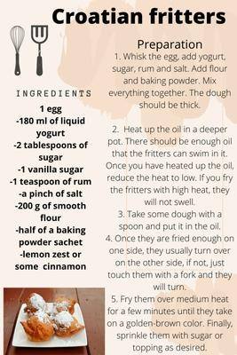

Rad u našoj školi

Osim toga, svaki obrazovni centar razvio je aktivnosti koje nisu prvotno bile predviđene projektom:

- Povodom Dana škole organiziran je događaj na eTwinningu gdje smo podijelili radove učenika u više tema i načina izražavanja.
Radovi se nalaze na na poveznici.

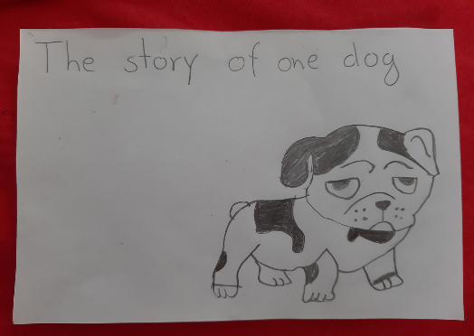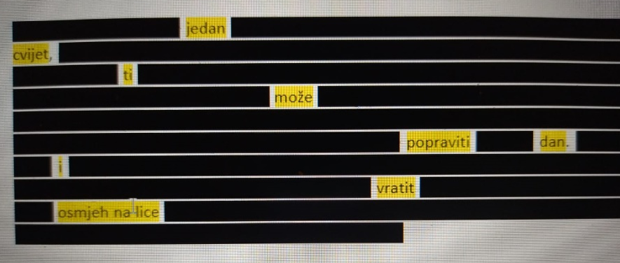
• U sklopu upoznavanje kulturne baštine organiziran je posjet lokalitetima u blizini škole. S obzirom na epidemiološku situaciju, učenici su bili oduševljni makar i ovim kratkim izletom, tj. terenskom nastavom sa stručnim vodičem.

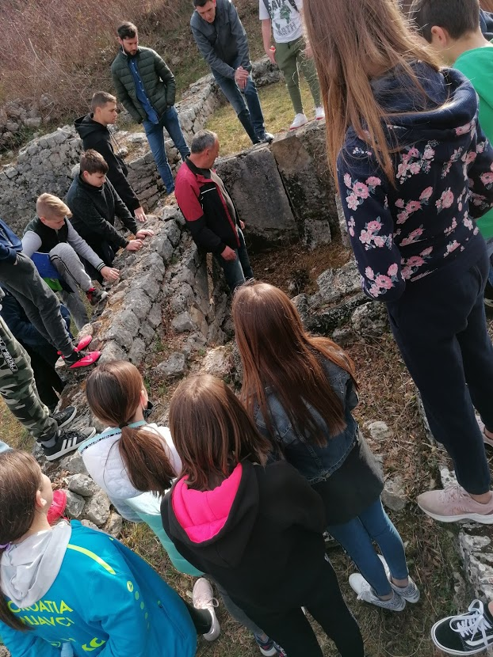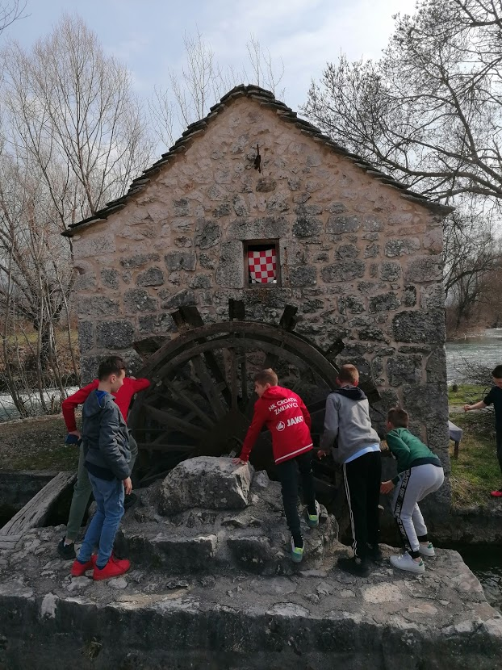

Poveznice

Twinspace https://twinspace.etwinning.net/92792/pages/page/675505

WEB https://sites.google.com/view/ad-dicted-to-education/home

Osnovna škola Zmijavci

Dr. Franje Tuđmana 189

21266 Zmijavci

http://os-zmijavci.skole.hr/

